Лабораторная работа №1

Цель
Реализовать и сравнить три алгоритма сортировки массива объектов:
сортировку выбором, пузырьком и пирамидальную сортировку. Для контроля также
используется `std::sort`.

Данные
Объект: лотерейный билет.
Поля: номер билета, номинальная стоимость, дата лотереи, сумма выигрыша.
Данные читаются из CSV-файлов в папке `data`. Отсортированные массивы
записываются в `results/sorted_*.csv`.

Правило сравнения
1. `lotteryDate` — по возрастанию.
2. `winAmount` — по убыванию.
3. `ticketNumber` — по возрастанию.
Операторы сравнения перегружены в `src/lottery_ticket.h`.

Реализация
- Selection sort: `src/sortings.h`.
- Bubble sort: `src/sortings.h`.
- Heap sort: `src/sortings.h`.
- CSV-ввод/вывод: `src/io.h`, `src/io.cpp`.
- Benchmark: `src/main.cpp`.

Результаты
Использовано 15 наборов данных: от 100 до 100000 записей.
На 100000 записей:
Алгоритм | Время
Selection sort | 13.7154 с
Bubble sort | 31.3492 с
Heap sort | 0.0219027 с
std::sort | 0.0147317 с

Графики:
- `results/plot_linear.png`;
- `results/plot_loglog.png`.

Вывод
Selection sort и bubble sort имеют квадратичную сложность и подходят только
для небольших массивов. Heap sort и `std::sort` подходят для больших данных.
`std::sort` оказался самым быстрым, потому что в стандартной библиотеке
используется хорошо оптимизированный introsort.

Документация и исходный код
- HTML-документация: `docs/html/index.html`.
- Doxygen-конфигурация: `Doxyfile`.
- Исходный код выгружен на GitHub

Графики
График времени сортировок
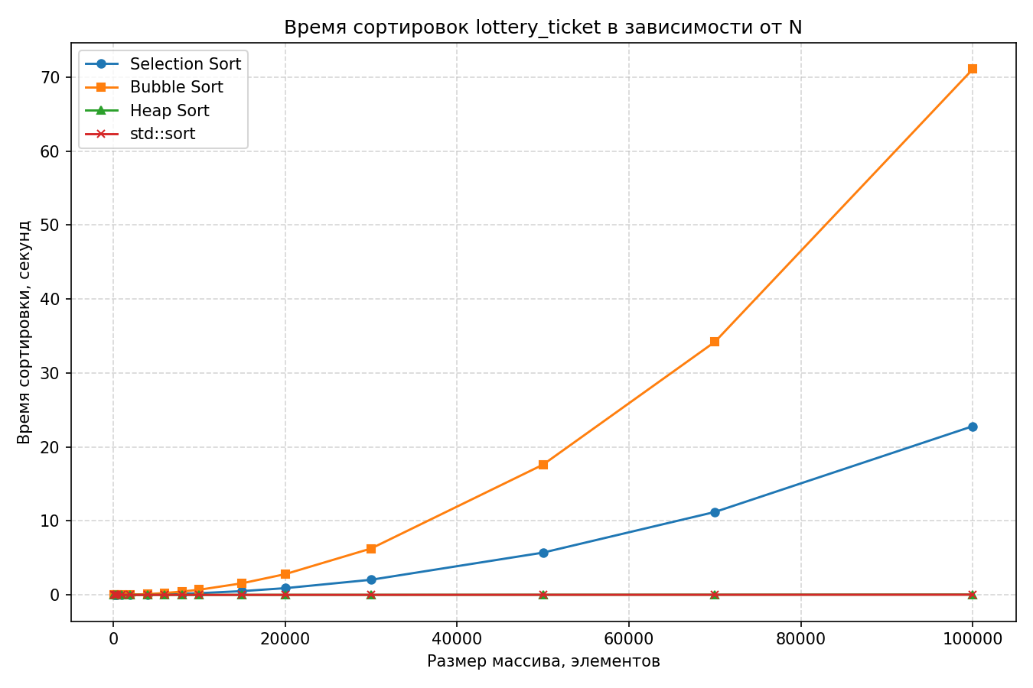
График времени сортировок в log-log
